Type d’action : AMENAGEMENT
Axe : « Redéploiement équilibré des terroirs nourriciers »
Orientation stratégique : "Penser autrement" la constructibilité en zone agricole /
Fiche action 6 : maitriser les constructions et occupations du sol non agricoles

Motif de l’action
De nombreuses constructions et occupations non agricoles en zones agricoles (A) génèrent spéculation et conflits d’usages. Le marché foncier échappe à l'agriculture, seulement 15% du volume des mutations sur 9 ans (2014 à 2022). Malgré l’interdiction de destination des constructions non agricoles sur les zones A, les biens continuent d’être vendus à des non-agriculteurs. Ceci présente une « aubaine » pour des acquéreurs non agricoles jouissant de villégiatures tant qu’ils ne recourent pas à une demande de permis de construire.
Localisation  Zones agricoles dans le PAEN et par extension toutes les zones agricoles.  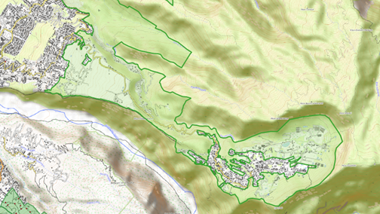 | Description de l’action  Penser autrement, avancé en ateliers, jouerait le temps long pour résorber et empêcher les occupations non agricoles pour un retour agricole lors des ventes.  Protéger les sièges d’exploitation (éviter que ceux-ci deviennent des Kaz à terre) et autres bâtis à usage agricole + réorienter des bâtis non agricoles vers l’agriculture en fonction des besoins identifiés  Surveiller le marché des ventes de biens bâtis en zone agricole et intervenir en préemption lorsque ceux-ci peuvent constituer des sièges d’exploitation ou quand ceux-ci sont associer à du foncier en zone A suffisamment important pour faire l’objet d’une production agricole.

Actions opérationnelles :
- Recenser le bâti en zone agricole et en identifier l’usage agricole ou non (siège d’exploitation compris).
- Identifier, verbaliser et ester en justice contre les constructions illégales.
- Appliquer plus efficacement le droit de préemption :
  - Information des notaires sur leur obligation d’informer les acquéreurs du droit de préemption qui s’exerce par le Département dans le périmètre du PAEN et de l’impossibilité de « déclassement ».
  - Formalisation de l’organisation de la veille foncière entre le Département, la Commune, la SAFER.
  - Information et suivi systématique des déclarations d’intention d’aliéner ainsi qu’une anticipation financière pour l’acquisition afin d’empêcher toute nouvelle vente à destination non agricole.
- Identifier des financements possibles / identifier des partenaires financiers.
Cadre réglementaire
Code de l’urbanisme
Lien avec les autres actions du programme d’action et autres programmes
- Agir contre les occupations et constructions portant atteinte à l'environnement et illégales en zone naturelle.
- Accompagner la transmission.
Montage
Pilote de l’action : Département et Commune
Partenaires :
- Un partenaire financier qui puisse porter le foncier et le bâti serait à déterminer.
- Pour la partie veille, Commune et Département (Vigifoncier) avec la SAFER qui reste à organiser.
- AGORAH sur le recensement des bâtis et de leurs usages.
- Etat pour la verbalisation et l’action en justice.
Outils réglementaires ou contractuels : veille foncière SAFER (convention) mise en pratique du droit de préemption du Département
Calendrier et phasage | Court terme | Moyen terme | Long terme
Coût et financement (en € H.T.) |  | Coûts :
Financements potentiellement mobilisables

Indicateurs de suivi et d’évaluation
- Nombre de DIA transmises et traitées.
- Montant des financements mobilisés.

